INFORME ADMINISTRATIVO BARDIS

JERSON CAMILO MISAS SERNA

DAVINSON POSADA TORRES

LUISA FERNANDA URREGO VÉLEZ

SERVICIO NACIONAL DE APRENDIZAJE

FICHA 1828182

ANÁLISIS Y DESARROLLO DE SISTEMAS DE INFORMACIÓN

MEDELLÍN

2020

INFORME ADMINISTRATIVO BARDIS

JERSON CAMILO MISAS SERNA

DAVINSON POSADA TORRES

LUISA FERNANDA URREGO VÉLEZ

LEE JARED ESCOBAR GÓMEZ

EDILFREDO PINEDA FLOREZ

AHARON ALEXANDER AGUAS NAVARRO

ELDRIN WILLIAM BERRIO

SERVICIO NACIONAL DE APRENDIZAJE

FICHA 1828182

ANÁLISIS Y DESARROLLO DE SISTEMAS DE INFORMACIÓN

MEDELLÍN

2020

Contenido

Introducción 1

Problemática 2

Justificación 3

Objetivo 4

Acerca de Nosotros 5

Misión 5

Visión 5

Desarrollo del sistema 6

Metas 8

Corto plazo: 8

Mediano plazo: 8

Largo plazo: 8

Análisis DOFA 9

Conclusión 10

# Introducción

En este informe se muestra todo el proceso de desarrollo por el cual pasó el proyecto Bardis, donde se explica cómo nació el proyecto y de ahí en adelante todo el trabajo que se hizo para construir y terminar el sitio web Bardis. Se da a conocer el problema de donde surge el proyecto, la justificación de este, nuestra misión y visión, también se describen nuestras metas a corto, mediano y largo plazo del proyecto, con la idea de dar a conocer las proyecciones que tiene el equipo de trabajo con el proyecto Bardis, así como nuestro análisis DOFA, que contiene las debilidades, oportunidades, fortalezas y amenazas del sistema, finalmente una conclusión a nivel general sobre este informe.

# Problemática

En el bar “Alma Bendita” de la ciudad de Medellín, no existe un sistema que permita la correcta gestión de los procesos de pedidos y la solicitud de canciones, debido a que los dos procesos se realizan de manera manual, lo que genera que la atención a los clientes sea un poco más demorada y que algunas de las canciones que solicitan los clientes nunca le llegan al dj del bar.

# Justificación

En el bar “Alma Bendita” de la ciudad de Medellín actualmente los procesos de pedidos y solicitud de canciones se realizan de manera manual, por ejemplo:

* La solicitud de canciones la hacen mediante papelitos que les entregan los meseros a los clientes del bar, los clientes escriben la canción y se la entregan a los meseros los cuáles entregan los papelitos al dj.
* El proceso de pedidos, al ser de manera manual no es tan eficaz.

# Objetivo

Desarrollar un sitio web llamado Bardis, el cuál es un sistema de gestión para los procesos de pedidos y solicitud de canciones en el bar “Alma Bendita”.

# Acerca de Nosotros

Somos un proyecto formado por aprendices de Análisis y Desarrollo De Sistemas de Información del Sena. Nuestro objetivo es brindar una mayor facilidad a nuestros clientes por medio de nuestro sistema Bardis, mejorando la gestión de los procesos de pedidos y solicitud de canciones en sus establecimientos.

# Misión

Ayudar a nuestros clientes a gestionar y controlar los procesos de pedidos y solicitud de canciones en sus establecimientos, por medio de nuestro software.

# Visión

Ser la empresa elegida por los clientes, lo que nos permitirá ampliar la cobertura de nuestro sistema, brindando el sistema a diferentes sectores comerciales y volverlo multiplataforma, que actualmente solo es sitio web.

# Desarrollo del sistema

Inicialmente se buscó una problemática para darle solución, donde surgió la idea de crear un sistema para gestionar los procesos de pedidos y solicitud de canciones en bares y discotecas, se realizó la actividad del estado del arte donde se investigó sobre los sistemas actuales que brindaban una solución a este problema, encontrando como resultado que existen varios sistemas de pedidos y a la vez algunos para solicitar canciones, pero ambos por separado, es decir con la investigación se llegó a la conclusión de que no había un sistema que brindara los dos servicios en uno.

Posteriormente se realizaron varias entrevistas y encuestas, tanto a administradores, empleados y clientes de bares y discotecas, para conocer la opinión acerca de la idea, el lugar elegido para realizar este proceso fue en la 70, ya que es una zona que nos permite tener gran público para realizar las entrevistas y encuestas.

Luego, se le colocó un nombre al proyecto, se definió el objetivo general y a su vez se definieron los requerimientos funcionales y no funcionales del sistema, los cuales se encuentran en el documento ieee, también se realizaron los diagramas de clase y de casos de uso del proyecto.

Seguidamente se comenzó la maquetación del diseño del proyecto, donde se realizaron varios prototipos de diseño, de los cuales se eligió el diseño final del proyecto, teniendo en cuenta los requerimientos del cliente.

Después se realizó el modelo relacional y el modelo entidad relación del proyecto, donde se colocaron las respectivas tablas, atributos, su longitud y su tipo de dato correspondiente. Seguido de eso se definió el gestor de base de datos que se iba a utilizar para el proyecto, donde se eligió a MySQL.

Posteriormente se desarrolló toda la funcionalidad del sistema, donde luego se realizaron pruebas para verificar el funcionamiento de los módulos más importantes del sistema, en este caso el módulo de los pedidos y la solicitud de canciones, las pruebas que se hicieron inicialmente fueron manuales, pruebas de caja blanca y de caja negra, y luego las pruebas automatizadas, en las cuales se encontraron algunos problemas de validación que posteriormente fueron solucionados.

Finalmente se elaboró el manual de usuario el cual muestra a los clientes cómo se debe usar el sistema, el manual técnico que indica cómo está construido el sistema, esto con el fin de dar a conocer a los usuarios el uso y la construcción del sitio web Bardis.

# Metas

## Corto plazo:

La meta a corto plazo del proyecto Bardis es realizarle mejoras al sitio web, para que sea un sistema que brinde seguridad y confianza a todos sus usuarios.

## Mediano plazo:

La meta a mediano plazo del proyecto Bardis es aplicar el sistema al bar Alma Bendita de la ciudad de Medellín, permitiéndole tener toda la funcionalidad del sistema.

## Largo plazo:

La meta a largo plazo del proyecto Bardis es poder tener el sistema Bardis en diferentes bares y discotecas de la ciudad de Medellin, posicionándose en el mercado local, brindando un servicio de calidad.

# Análisis DOFA

El análisis DOFA del sistema Bardis está compuesto por las debilidades, oportunidades, fortalezas y amenazas.

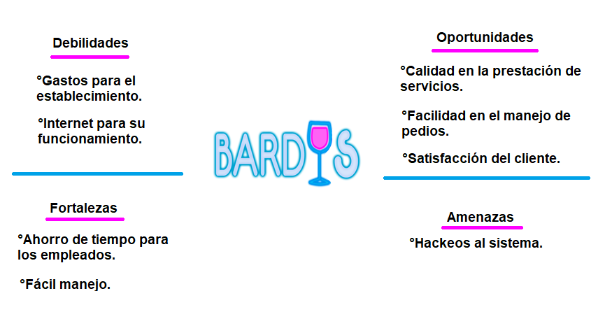

# Conclusión

Con este informe se llega a la conclusión de que, el proyecto Bardis tiene buenas bases en su construcción, debido a que se realizó un correcto procedimiento en el desarrollo del sistema, ya que primero se investigó para conocer lo que existe actualmente, todo eso le permite tener una buena proyección en el mercado; donde cada vez se deben realizar mejoras al sistema, para que así sea competitivo, y pueda ampliar su cobertura y su público objetivo, el cual desde su inicio ha sido el bar “Alma Bendita” de la ciudad de Medellín, pero es un sistema que también se presta para otros sectores.